Fiche technique du chapiteau

Caractéristiques :
Dimension :

Surface couverte | 250m² | Diamètre de la coupole | 2m
3 portes | Positionnables à la demande | Taille des portes | 2m30
Diamètre | 19m+2 attaches 22m | Couleurs extérieures | Rayé sable et champagne
Hauteur des mâts | 9m50 | Couleurs intérieures | Bleu nuit opaque
Hauteur de la coupole | 7m50 | Fabricant | HMMH

Fournit par l’association :

Le registre de sécurité à signature du contrat.
Les extincteurs
L’éclairage de sécurité comprenant : 2 boîtiers de sorties de secours
Guirlandes lumineuses

Obligation du loueur :

L’autorisation d’implantation du chapiteau délivré par le Maire de la commune.
Les plans souterrains du lieu pour passage éventuel de canalisations d’eau, d’électricité, de gaz, téléphones ou autres..
Si nécessaire, prévoir barrières de sécurité, service d’ordre et gardiennage.

Implantation du chapiteau

Le chapiteau doit être implanté sur un sol propre et stable, ne représentant aucun risque d’inflammation rapide et éloigné des voisinages dangereux.

Stationnement

Le matériel de transport est stationné à coté du chapiteau pendant la durée d’implantation.

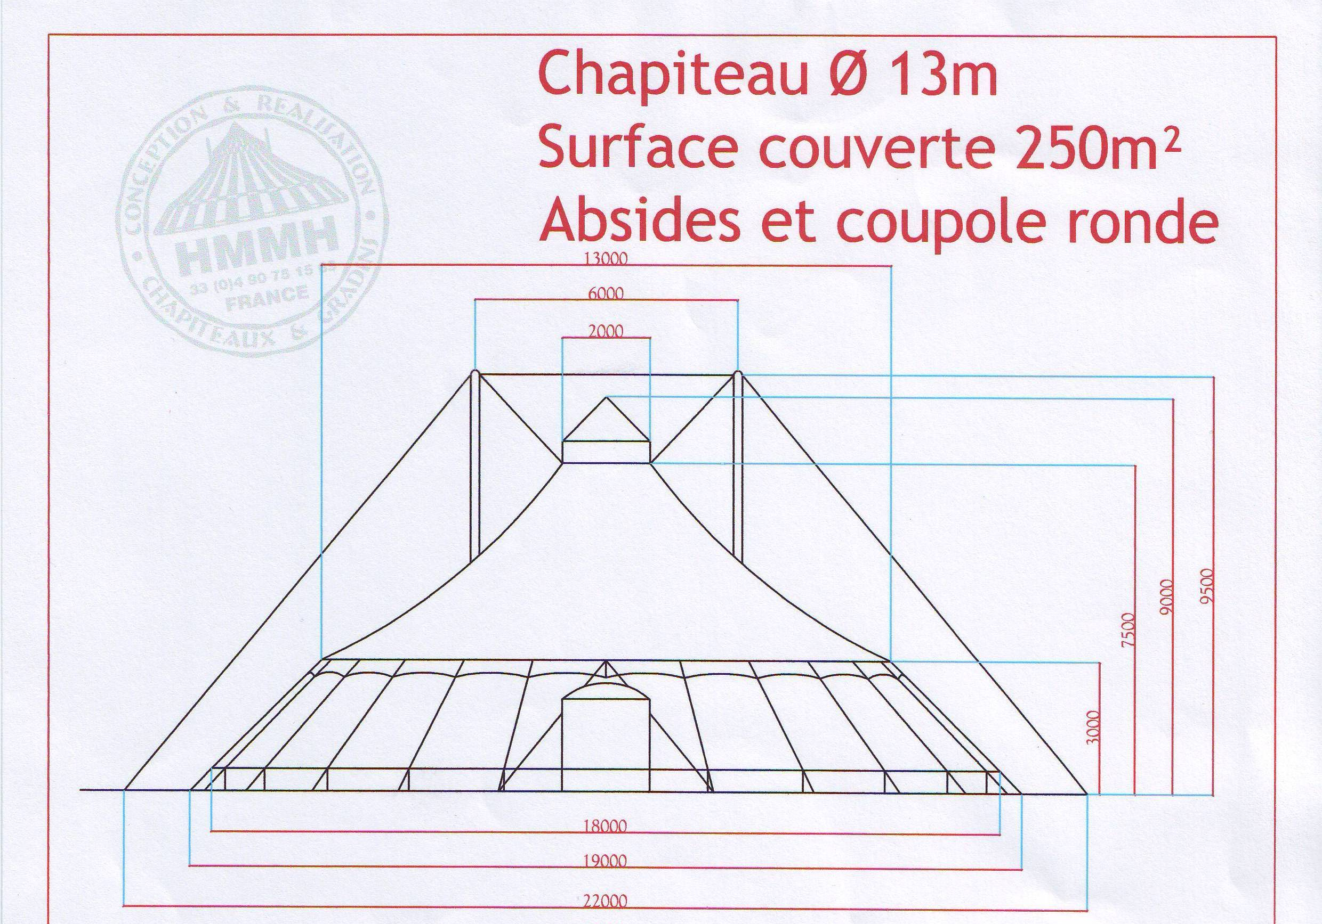
Plans
